НАЛИЧИЕ ВТОРИЧНЫХ ЧАСОВ на 25 апреля 2024 г.

- СЕРИИ «ЧВМП», С ПЛАВНЫМ ХОДОМ СТРЕЛОК (СЕКУНДНЫЕ),
- СЕРИИ «ЧВМ» (МИНУТНЫЕ).

Внешний вид | Модификация | Габариты, мм | Цвет ободка | Количество, доступное для заказа, шт. | Цена (руб.), с НДС
 |  |  |  |  | «ЧВМП»  (секундные) | «ЧВМ»  (минутные)
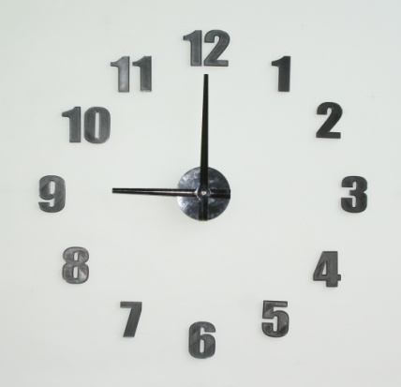 | БЧ50 | D(500) |  | Под заказ | 2430 | 3000
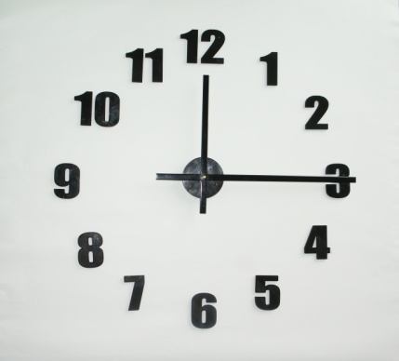 | БЧ70 | D(620 - 750) |  | Под заказ | 3320 | 3880
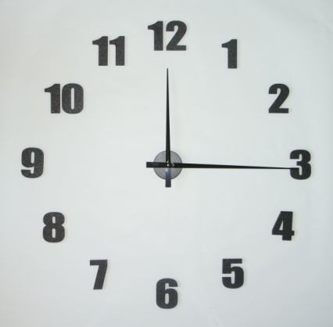 | БЧ100 | D(860 - 1100) |  | Под заказ | 5480 | 6040
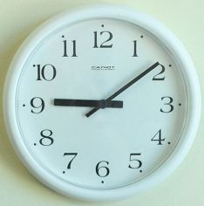 | -7216 | 250x250x35 | Белый | 273 | 1900 | 2200
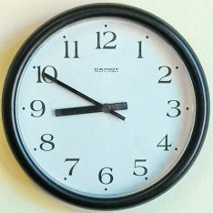 | -6216 | 250x250x35 | Черный | 30 | 1900 | 2200
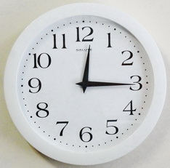 | -7015 | 290x290x42 | Белый | 50 | 2200 | 2600
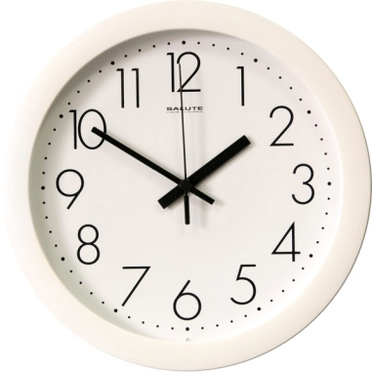 | -7012 | 290x290x42 | Белый | 28 | 2200 | 2600
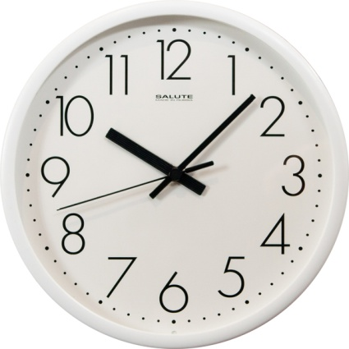 | -7012ТО | 290x290x42 | Белый | 0 | 2200 | 2600
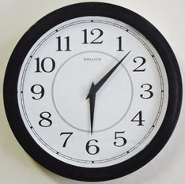 | -6014 | 290x290x42 | Черный | 70 | 2200 | 2600
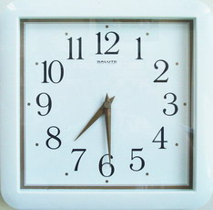 | -7017 | 290x290x42 | Белый | 50 | 2200 | 2600
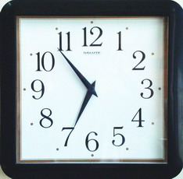 | -6017 | 290x290x42 | Черный | 69 | 2200 | 2600
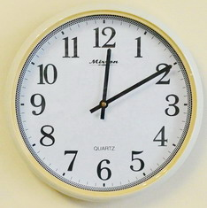 | -2274СК | 340x340x42 | Слоновая кость | 35 | 2800 | 3250
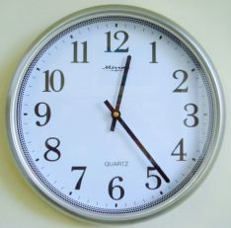 | -2274С | 340x340x42 | Под  металл | 3 | 2800 | 3250
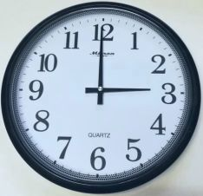 | -2274ТС | 340x340x42 | Темно-серый | 10 | 2800 | 3250
 | -2274Ч | 340x340x42 | Черный | 10 | 2800 | 3250
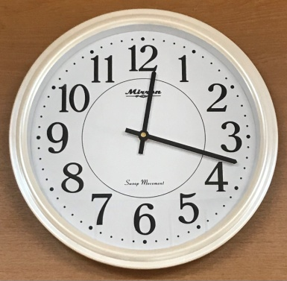 | -2568Бел | 360х360х60 | Белый | 21 | 2900 | 3320
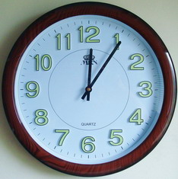 | -2257Д | 390x390x60 | Под  дерево | 24 | 2950 | 3530
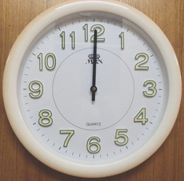 | -2257СК | 390x390x60 | Слоновая кость | 31 | 2950 | 3530
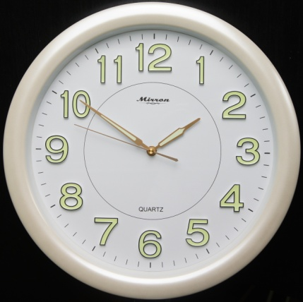 | -2257Бел | 390x390x60 | Белые | 17 | 2950 | 3530
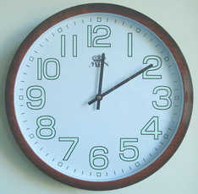 | -2879Д | 390x390x60 | Под  дерево | 27 | 2950 | 3530
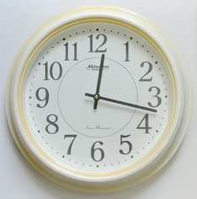 | -2880СК/Бел | 400x400x60 | Слоновая кость  /  Белые | 4 | 2950 | 3530
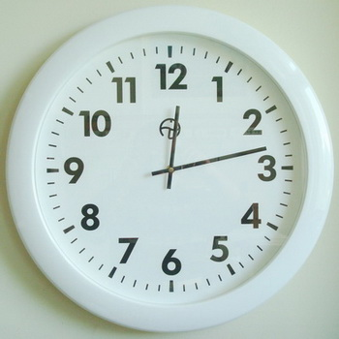 | -50КрБ | 500x500x55 | Белый | 1 | 3650 | 4250

